Cache模拟器实验

**华中科技大学计算机学院**

实验平台

1. 本实验的实验环境在阿里云上提供，地址：

https://developer.aliyun.com/adc/scenario/98e50c84bb4341018c06cb6c25e2ced6

1. 进入实验前，要先在阿里云上进行注册和认证。
2. 进入实验后，里头有详细的如何建立实验服务器的说明。按说明操作即可。
3. 所需要的模拟器在“/hzkj/”目录下（/hzkj/cachelab-handout）。
4. 若可执行程序无法执行（如csim-ref），可使用chmod命令解决。

**1.1 实验目的**

（1）理解cache工作原理；

（2）如何实现一个高效的模拟器。

**1.2 实验平台**

实验环境：Linux 64-bit ，C语言；

实验平台为CacheLab（实验目录）。

**1.3 实验内容和步骤**

实验内容：编写一个200-300行的C程序来模拟Cache缓存的行为。

**1.4实验数据与文件**

（1）实验数据包：cachelab-handout.tar

（2）解压命令：tar xvf cachelab-handout.tar

（3）数据包中的重要文件与目录（均在解压后得到的目录中）：

csim.c：实验中需要修改和提交的Cache模拟程序；

csim-ref ：供参考的二进制可执行Cache模拟器（模拟一个具有任意大小、关联度和LRU（least-recently used）替换策略的Cache）；

traces子目录：包含一组参考内存访问轨迹文件（reference trace files，由valgrind程序生成），用以评估Cache模拟器的正确性；

test-csim：测试程序，用以验证Cache模拟器在上述参考内存访问轨迹上的正确性。

（4）内存访问轨迹文件：

位于traces子目录中，用以评估Cache模拟器的正确性；

记录了某一程序在运行过程中访问内存的序列及其参数（地址、大小等）；

每行记录1或2次内存访问的信息，格式为：

[0-1个空格] operation address,size

operation（操作）：内存访问的类型。I - 指令装载，L - 数据装载，S - 数据存储，M - 数据修改（即数据装载后接数据存储）

address：所64-bit十六进制内存地址

size：访问的内存字节数量

例如：

I 0400d7d4,8

M 0421c7f0,4

L 04f6b868,8

S 7ff005c8,8

**注意：I符号前没有空格，而每个M、L、S符号前总有一个空格，代表对应的数据访问是由指令（执行）引起的**

**1.5 模拟器开发**

（1）任务：在csim.c提供的程序框架中，编写实现一个Cache模拟器：

输入：内存访问轨迹；

操作：模拟缓存相对内存访问轨迹的命中/缺失行为；

输出：命中、缺失和（缓存行）淘汰/驱逐的总数。

（2）具体要求：完成的csim.c文件应能接受与参考缓存模拟器csim-ref相同的命令行参数并产生一致的输出结果。

（3）命令行格式：csim-ref [-hv] -s <s> -E <E> -b <b> -t <tracefile>

-h: 显示帮助信息（可选）

-v: 显示轨迹信息（可选）

-s <s>: 组索引位数

-E <E>: 关联度（每组包含的缓存行数）

-b <b>: 内存块内地址位数

-t <tracefile>: 内存访问轨迹文件名

示例：

$>./csim-ref -v -s 4 -E 1 -b 4 -t traces/yi.trace

L 10,1 miss

M 20,1 miss hit

L 22,1 hit

S 18,1 hit

L 110,1 miss eviction

L 210,1 miss eviction

M 12,1 miss eviction hit

hits:4 misses:5 evictions:3

（4）csim.c编程要求：

模拟器必须在输入参数s、E、b设置为任意值时均能正确工作——即需要使用malloc函数（而不是代码中固定大小的值）来为模拟器中数据结构分配存储空间。

由于实验仅关心数据Cache的性能，因此模拟器应忽略所有指令cache访问（即轨迹中“I”起始的行）

假设内存访问的地址总是正确对齐的，即一次内存访问从不跨越块的边界——因此可忽略访问轨迹中给出的访问请求大小

main函数最后必须调用printSummary函数输出结果，并如下传之以命中hit、缺失miss和淘汰/驱逐eviction的总数作为参数：

printSummary(hit_count, miss_count, eviction_count);

csim.c代码框架如下：

#include “cachelab.h”

int main() {

int hit_count = 0, miss_count = 0, eviction_count = 0;

… …

printSummary(hit_count, miss_count, eviction_count);

return 0;

}

注1：每一数据装载(L)或存储(S)操作可引发最多1次缓存缺失(miss)

注2：数据修改操作(M)可认为是同一地址上1次装载后跟1次存储，因此可引发2次缓存命中(hit) ，或1次缺失+1次命中外加可能1次淘汰/驱逐(evict)

**1.6 Cache性能测试**

8个测试用例——不同Cache参数和访问轨迹：

linux> ./csim -s 1 -E 1 -b 1 -t traces/yi2.trace

linux> ./csim -s 4 -E 2 -b 4 -t traces/yi.trace

linux> ./csim -s 2 -E 1 -b 4 -t traces/dave.trace

linux> ./csim -s 2 -E 1 -b 3 -t traces/trans.trace

linux> ./csim -s 2 -E 2 -b 3 -t traces/trans.trace

linux> ./csim -s 2 -E 4 -b 3 -t traces/trans.trace

linux> ./csim -s 5 -E 1 -b 5 -t traces/trans.trace

linux> ./csim -s 5 -E 1 -b 5 -t traces/long.trace

test-csim测试程序：依次使用上列每一测试用例对csim进行测试。

对每一测试，test-csim从缓存的Hits（命中）/Misses（缺失）/Evicts（淘汰/驱逐）数量三个指标比较了所实现csim模拟器和参考Cache模拟器csim-ref的性能，计算csim实现获得的分数：每个用例的每一指标1分（最后一个用例2分）——与参考csim-ref模拟器输出指标相同则判为正确。图1-1给出了参考测试结果。

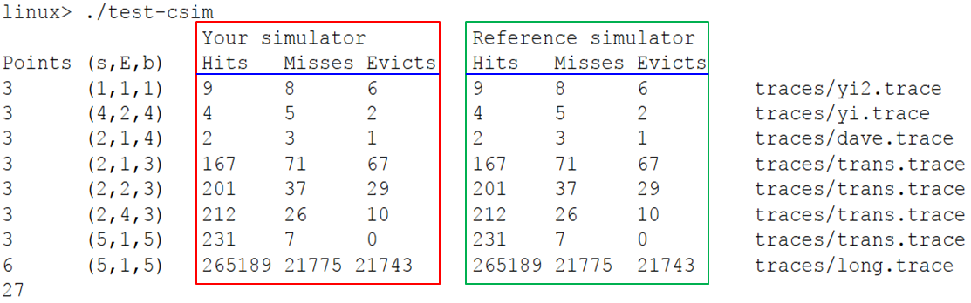

图1-1参考测试结果

**1.7 缓存替换算法 - LRU**

LRU（Least recently used，最近最少使用）算法，根据数据的历史访问记录来进行淘汰数据，其核心思想是“如果数据最近被访问过，那么将来被访问的几率也更高”。

如图1-2所示，LRU最常见的实现是使用一个链表保存缓存数据：新数据插入到链表头部；每当缓存命中（即缓存数据被访问），则将数据移到链表头部；当链表满的时候，将链表尾部的数据丢弃。

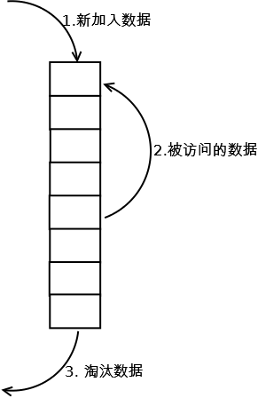

图1-2 LRU算法原理示意图